 | ISTITUTO STATALE D’ISTRUZIONE SECONDARIA SUPERIORE “G. B. NOVELLI ”  Indirizzi Liceo delle Scienze Umane – Liceo Economico Sociale −Liceo Linguistico  Indirizzo Professionale Industria e Artigianato per il made in Italy (Tessile-Abbigliamento)  Indirizzo Professionale Servizi per la sanità e l'assistenza sociale  Indirizzo Professionale Enogastronomia e Ospitalità alberghiera  Percorso di Istruzione per adulti di II Livello Indirizzo Professionale Servizi per l’Enogastronomia e l’Ospitalità Alberghiera  Percorso di Istruzione per adulti di II Livello Indirizzo professionale Produzioni Industriale ed Artigianali  Articolazione Artigianato Opzione Produzioni Tessili e Sartoriali  Via G.B. Novelli, N° 1 81025 MARCIANISE (CE) Codice Fiscale: 80102490614 – C.U. DY3VUB – Distretto Scolastico n° 14  Segr. Tel :0823-511909 – Vicedirigenza Tel :0823-511909 - Tel Dirigente Scolastico : 0823-511863  E-mail : ceis01100n@istruzione.it E-mail certificata (PEC) : ceis01100n@pec.istruzione.it Sito Web: www.istitutonovelli.edu.it | 
Prot. N. 3319/VII del 23/02/2026

Ai Docenti Coordinatori di Classe in servizio presso
l’ISISS “G. B. Novelli”
di Marcianise a.s. 2025/2026
CORSI DIURNI E SERALI

Alla DSGA
Al sito web della scuola
Comunicazione N. 157

OGGETTO: Indicazioni operative per i docenti Coordinatori di Classe per il controllo della registrazione da parte dei docenti curriculari delle effettuate verifiche dei recuperi delle carenze formative registrate in sede di scrutini intermedi e per l’operazione di trasmissione degli esiti sul registro elettronico alle famiglie degli studenti interessati – A.s. 2025/2026

COMPITI DEL COORDINATORE DI CLASSE A CONCLUSIONE DELLA REGISTRAZIONE DEGLI ESITI DEI RECUPERI DA PARTE DEI DOCENTI DEL CONSIGLIO DELLA CLASSE COORDINATA

Il docente Coordinatore di classe, in relazione alla classe coordinata opererà un doppio controllo:
Controllo 1): controllare che per tutti gli studenti destinatari di recupero i docenti abbiano effettuato la gestione del recupero riempiendo i cinque campi 1. Modalità di recupero
2. Gruppo- 3. Docente- 4. Tot. Ore - 5. Data di Verifica
Controllo 2): controllare che per tutti gli studenti destinatari di recupero i docenti abbiano riportato sul registro l’esito (valutazione) delle verifiche di recupero.

Controllo 1):
Selezionare la voce Caricamento voti presente nella sezione Scrutini del menù a sinistra e cliccare sulla classe coordinata:
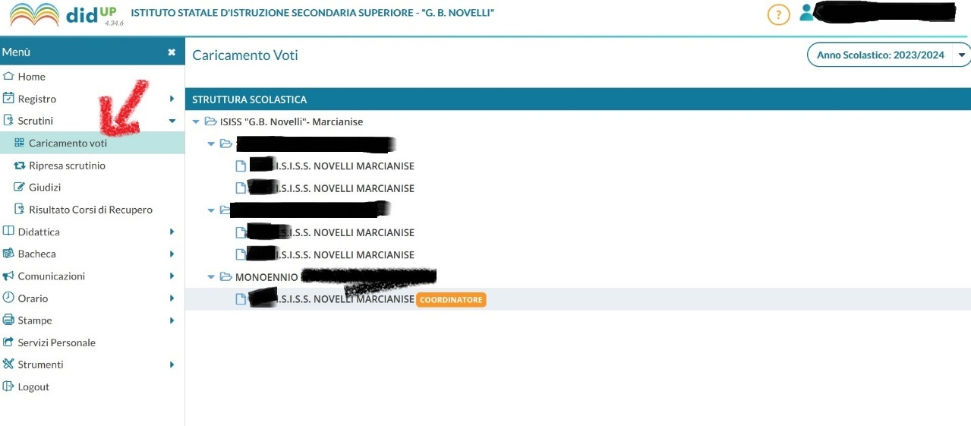
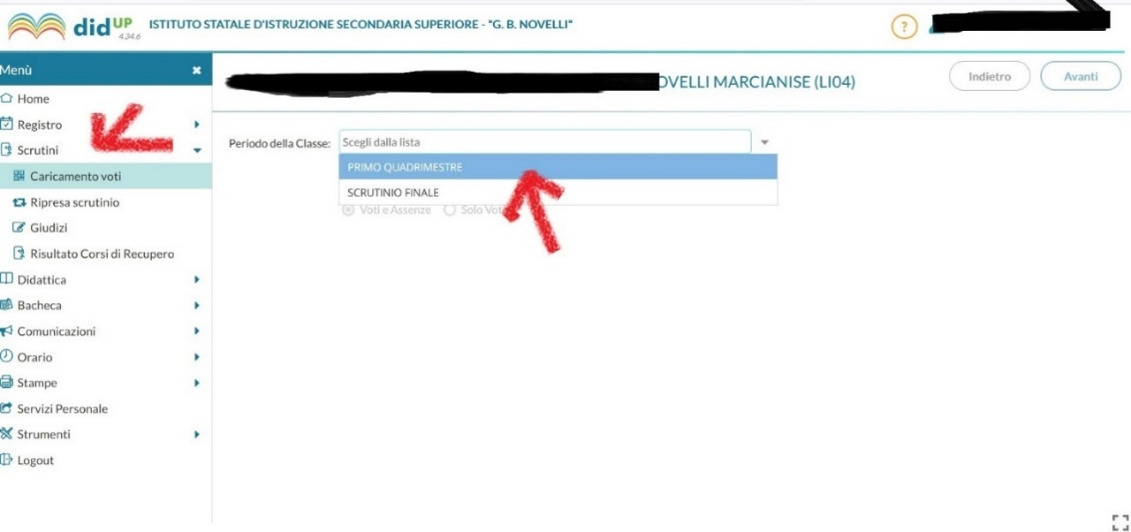
Settare il periodo Primo quadrimestre e cliccare su Avanti.
Il docente Coordinatore di Classe a questo punto visualizzerà la seguente schermata nella quale sono riportate le R per tutti gli studenti che hanno fatto registrare almeno una valutazione inferiore a 6.
Cliccare su ciascuna R , per ciascuno studente interessato al recupero, e controllare che per ogni studente tutti i campi della gestione dei recuperi siano stati compilati.
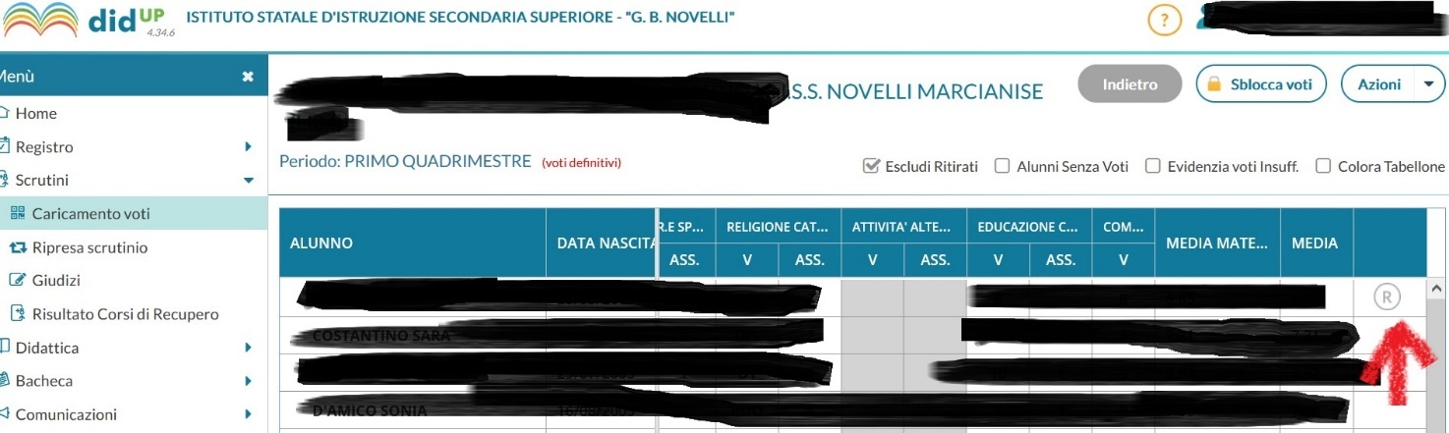

Nel caso dell’esempio, cliccando sulla lettera R, così come si vede dall’immagine, lo studente è stato destinatario di una sola disciplina per la quale il relativo docente ha riempito da registro elettronico i campi per la gestione del recupero. Se le discipline fossero state più di una, il coordinatore avrebbe visualizzato tutte le discipline per le quali lo studente ha avuto il recupero e dunque il coordinatore avrebbe dovuto controllare che per ciascuna di esse tutti i campi del recupero fossero stati compilati dai rispettivi docenti.
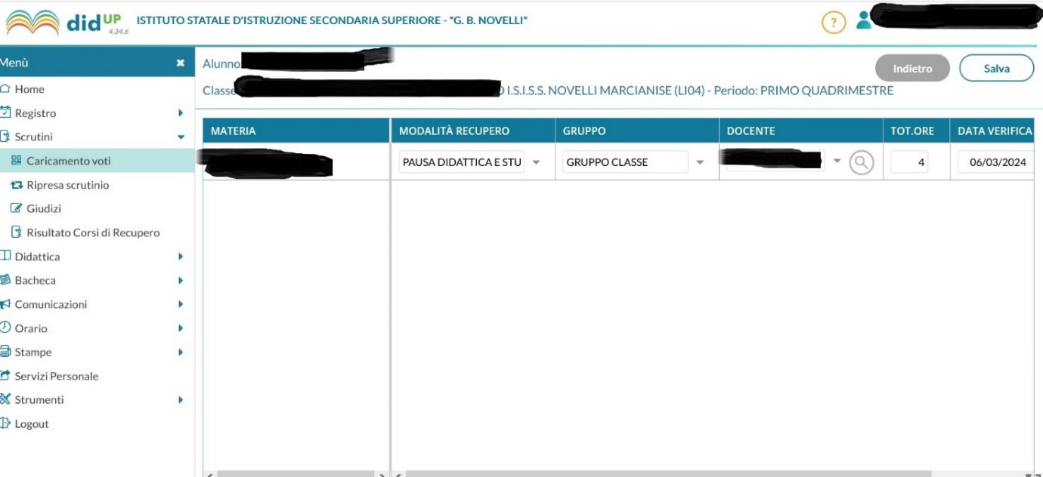

Controllo 2):

A questo punto il coordinatore di classe selezionerà la voce Risultati Corsi di Recupero della sezione Scrutini e cliccherà sulla classe coordinata
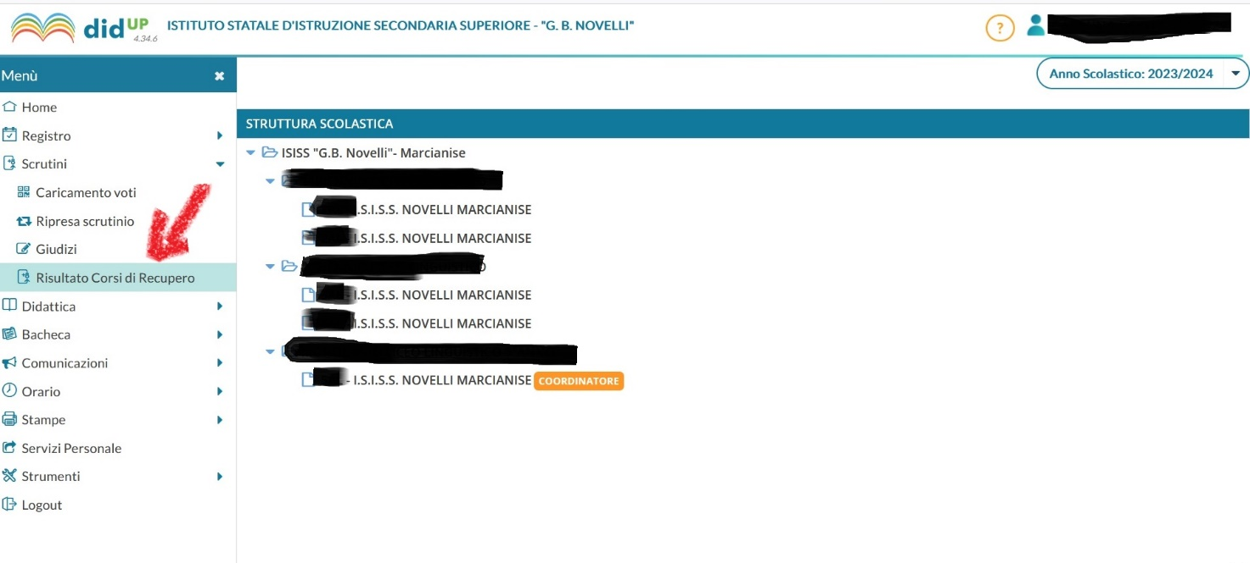
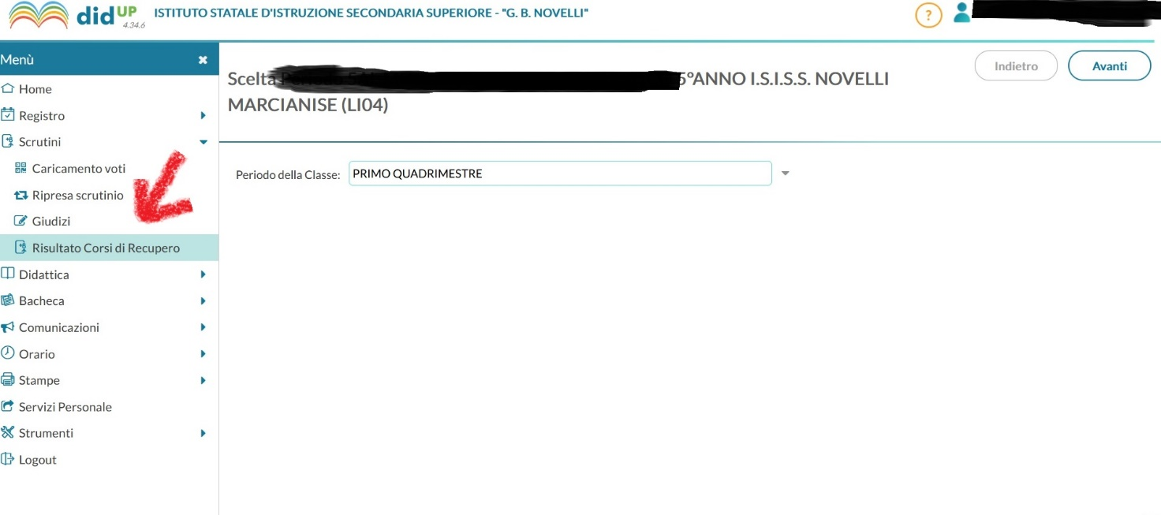

Dopo aver settato il periodo: Primo quadrimestre, cliccherà su Avanti.
A questo punto visualizzerà tutte le materie per le quali sono stati registrati gli esiti dei recuperi.
Cliccando su ogni singola materia, visualizzerà tutti i nominativi degli studenti per i quali sono stati registrati gli esiti dei recuperi.
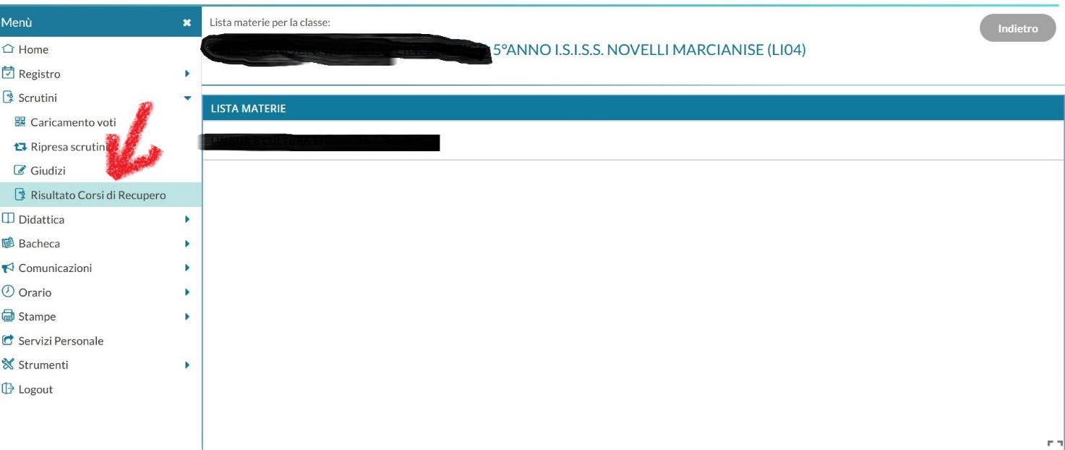

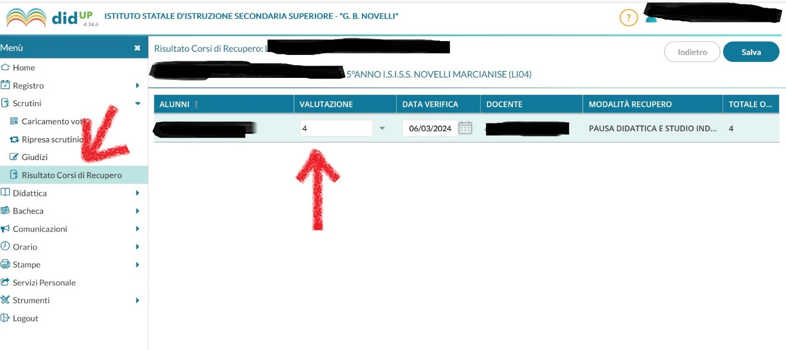
NOTA BENE: il Coordinatore di classe, avendo a riferimento il tabellone degli scrutini del 1° quadrimestre, controllerà che tutti gli esiti dei recuperi siano stati registrati dai docenti interessati per tutti gli studenti destinatari dei recuperi.

Trasmissione su registro elettronico Argo da parte del Coordinatore di Classe delle Comunicazioni alle famiglie degli studenti destinatari dei recuperi degli Esiti dei recuperi

Il coordinatore di classe, terminati tutti i controlli ed essendosi accertato che per ogni alunno destinatario di recupero per tutte le discipline siano stati registrati gli esiti dei recuperi, trasmetterà attraverso il registro elettronico Argo le Comunicazioni alle famiglie di detti studenti in ordine agli Esiti dei recuperi.

Settare la voce “Caricamenti voti” e scegliere “Primo Quadrimestre”

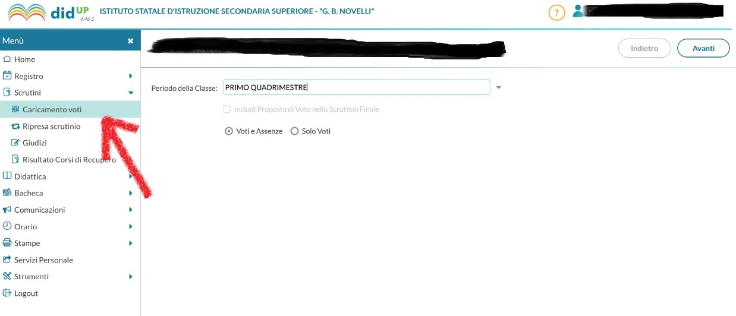

Ai fini della trasmissione alle famiglie degli studenti interessati delle Comunicazioni relative agli Esiti delle verifiche dei recuperi, dal menù Azioni posto in alto a destra scegliere la voce “Comunicazione Debito Formativo”

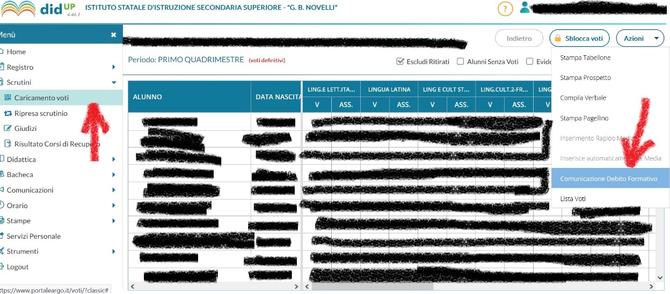

Selezionare il secondo format delle comunicazioni ovvero “Comunicazioni Esiti verifiche di recupero 1° Quadrimestre -a.s. 2025/2026”

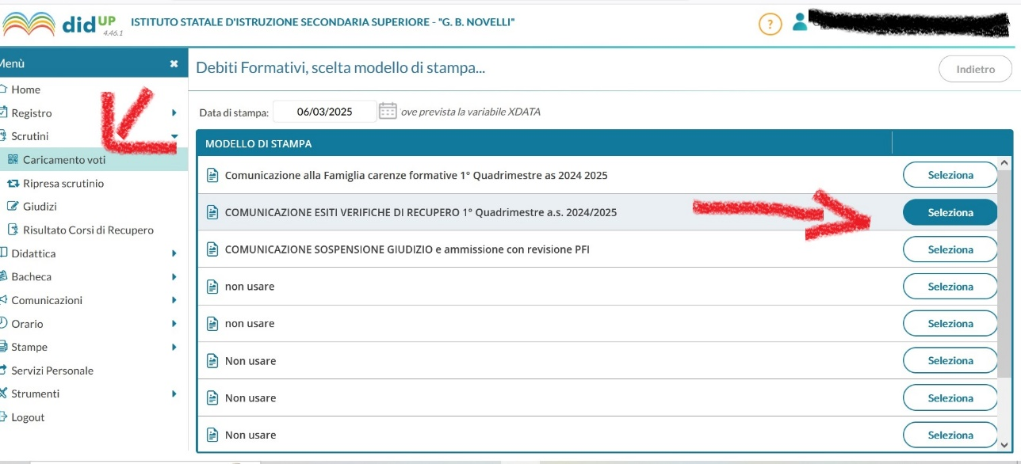
Una volta cliccato sul tasto “Seleziona” sarà generato dal sistema
il seguente messaggio
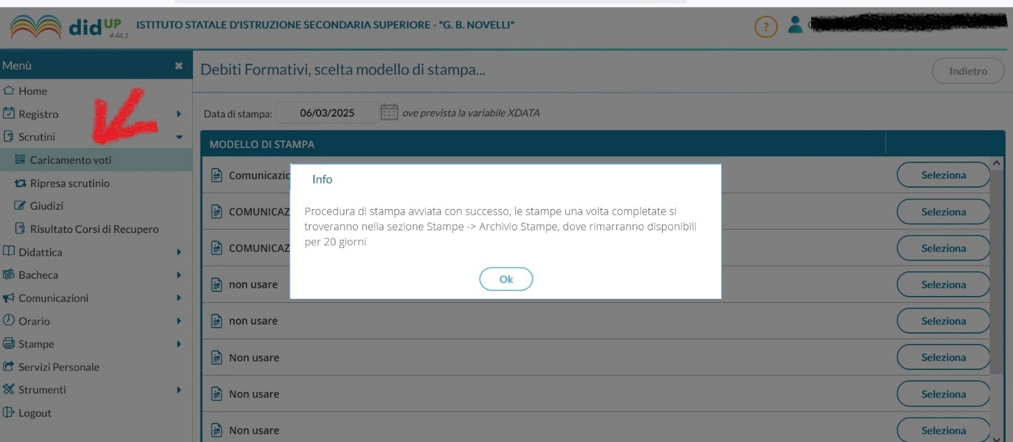

Accedendo alla Sezione Stampe e cliccando su Archivio Stampe saranno visibili le lettere di comunicazione esiti delle verifiche di recupero 1° Quadrimestre a.s. 2025/2026 destinate alle famiglie degli studenti interessati.

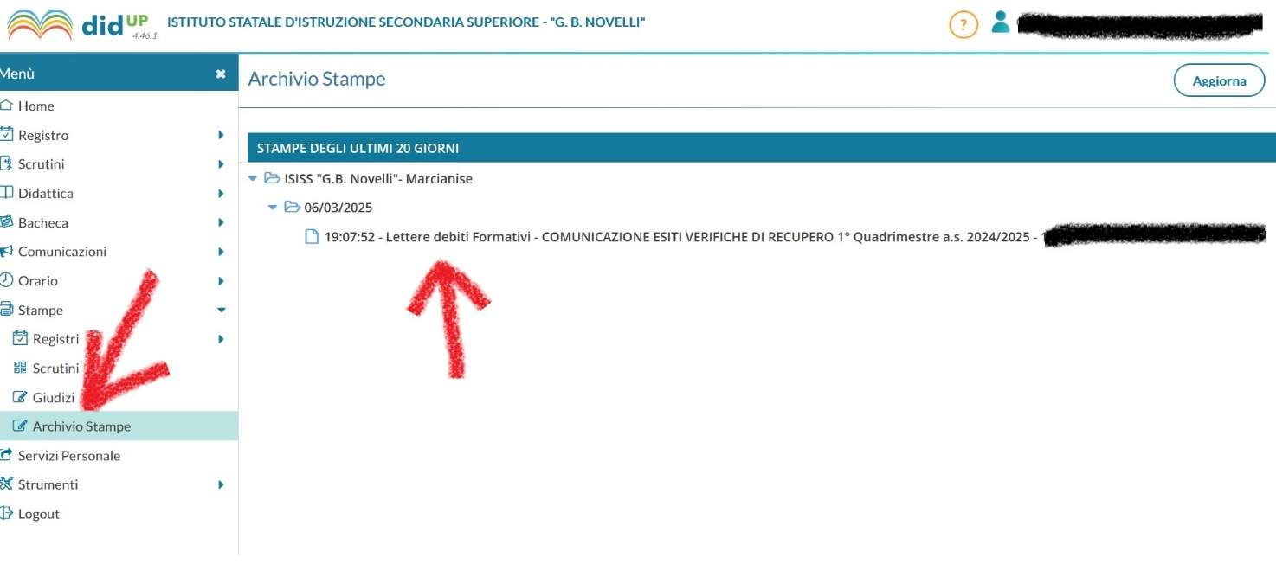

Cliccando su dette comunicazioni, sarà visualizzata la seguente schermata.
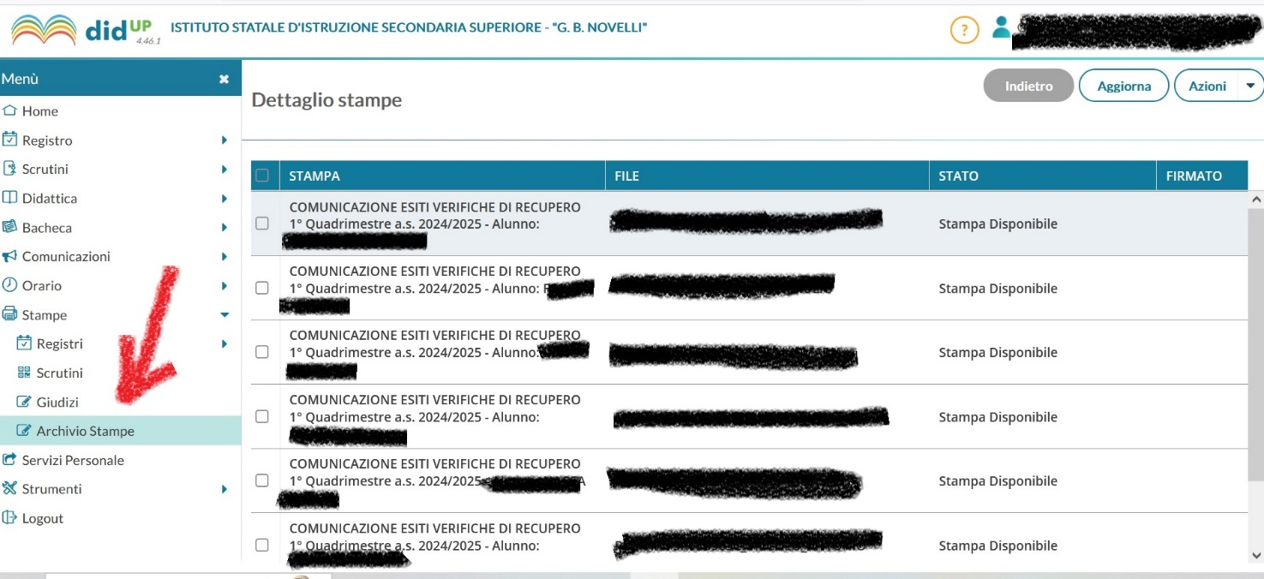

Selezionare una comunicazione alla volta ( o tutte assieme ) e dal menù Azioni , inviare in Bacheca Alunno.

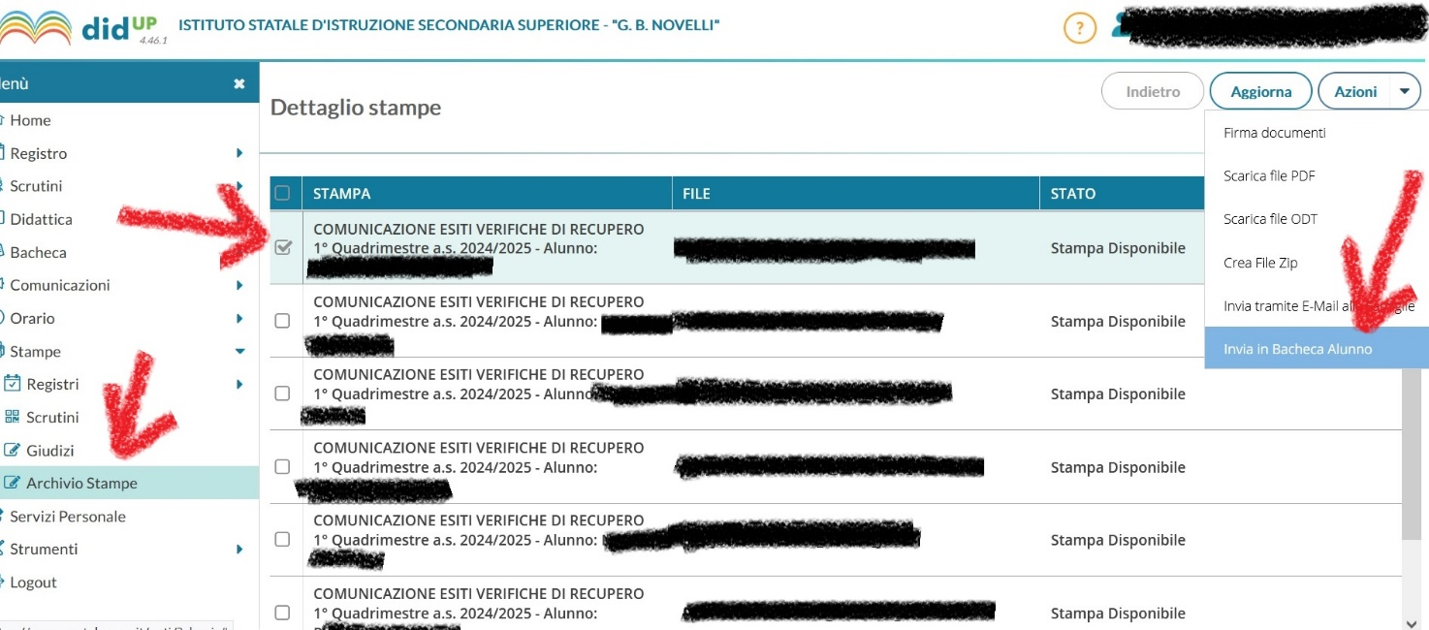

Dopo aver effettuato le operazioni di trasmissione delle comunicazioni alle famiglie degli studenti interessati, i coordinatori di classe avranno cura di contattare telefonicamente le famiglie degli studenti per gli adempimenti così come riportati nella comunicazione docenti pubblicata assieme alla presente.

Marcianise, 23/02/2026 IL DIRIGENTE SCOLASTICO
Prof.ssa Emma Marchitto

